系统说明书

需求分析：

本系统主要用于为需要租借车辆的用户提供方便快捷的租车服务，让用户在线上方便的实现租车，无须线下现场查看。用户可以注册帐号，登陆系统，查看车辆信息，租车，换车和支付功能，管理员可以登陆系统，实现车辆信息的增删查改，同时查看租车利润。

1. 用户：谁会使用这个系统？

需要线上方便租车的用户，本系统提供了轿车，客车和卡车，用于个人代步，集体出行以及运输需求。

1. 场景：用户在什么情况下会用？

用户在个人代步，集体出行以及运输货物需求时使用。

1. 问题：用户在上述场景下，碰到什么问题？

不能方便的找到自己需要的车辆，线下组车时对用户不透明，可能会损害用户的自身利益，造成用户对服务的不满。租车公司的管理员对车辆信息的增删查改也十分的不方便，使公司运行效率降低。

（4）方案：系统为用户提供什么样的解决方案。

系统提供了如下功能，用户可以注册帐号，登陆系统，查看车辆信息，租车，换车和支付功能。管理员可以登陆系统，实现车辆信息的增删查改，同时查看租车利润。

功能结构图：

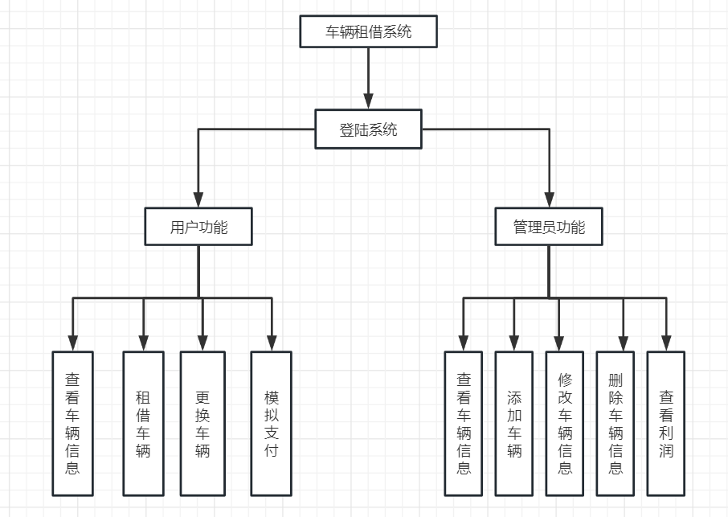

类设计、类图：

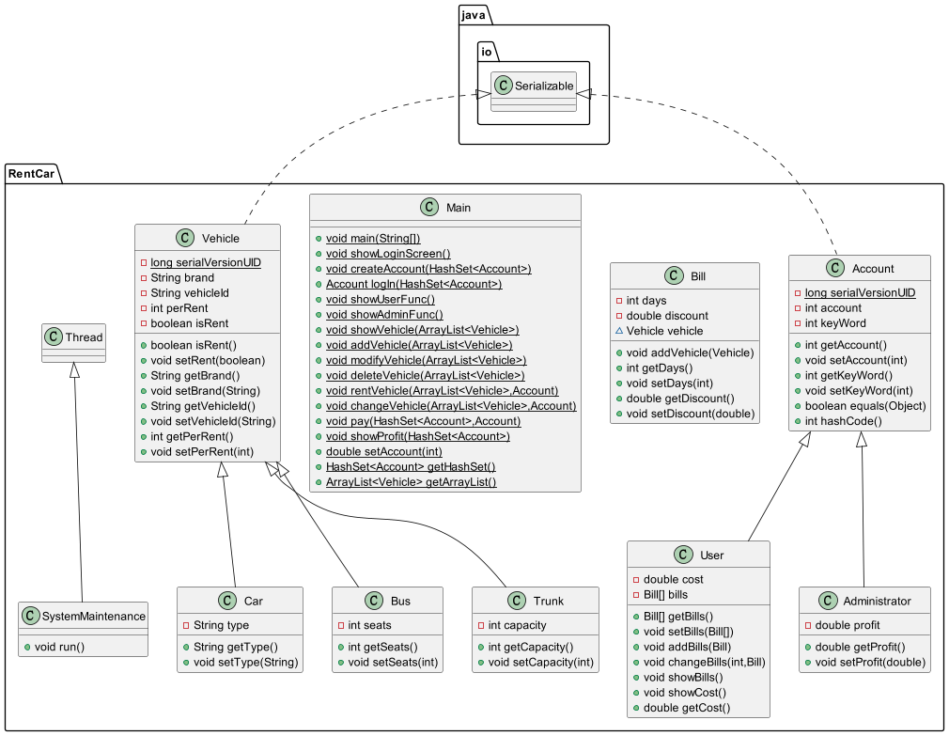

系统测试用例：

|  |  |  |  |
| --- | --- | --- | --- |
| 用例编号 | 用例标题 | 输入数据 | 预期结果 |
| LU1 | 用户登陆系统 | 账号：45678  密码：45678 | 正确进入系统 |
| LU2 | 用户或管理员登陆系统 | 账号：45678  密码：12345 | 密码错误无法进入系统 |
| LU3 | 用户注册账号 | 账号：45678  密码：45678 | 注册失败，系统中已有该账号 |
| LU4 | 用户注册账号 | 账号：147258  密码：147258 | 注册成功 |
| LU5 | 管理员登陆系统 | 账号：12345  密码：12345 | 登陆成功 |
| LU6 | 管理员查看车辆信息 | 无 | 显示相关车辆信息 |
| LU7 | 管理员修改车辆信息 | 输入修改的信息 | 修改成功并正确显示相关车辆信息 |
| LU8 | 管理员删除车辆 | 选择删除车辆的序号 | 删除成功并正确显示相关车辆信息 |
| LU9 | 管理员增加车辆 | 输入增加车辆的信息 | 添加成功并正确显示相关车辆信息 |
| LU10 | 管理员查看利润 | 无 | 显示利润 |
| LU11 | 用户查看车辆信息 | 无 | 显示相关车辆信息 |
| LU12 | 用户租借车辆 | 选择想要租借车辆的序号 | 生成订单 |
| LU13 | 用户更换车辆 | 选择想要更换车辆的序号，重新选择想要租借车辆的序号 | 更新订单 |
| LU14 | 用户支付相关费用 | 无 | 支付成功，公司获得利润增加 |
| LU15 | 管理员再次查看利润 | 无 | 显示利润 |
| LU16 | 用户或管理员退出系统 | 无 | 退出成功 |

LU1用户登陆系统 LU2用户或管理员登陆系统

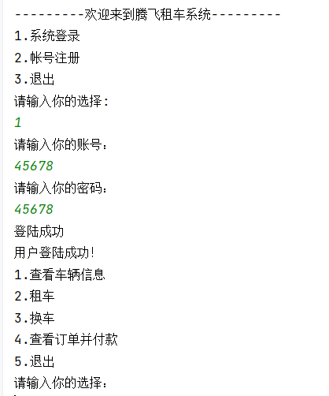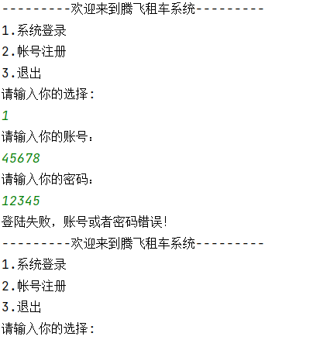

LU3用户注册账号 LU4用户注册账号

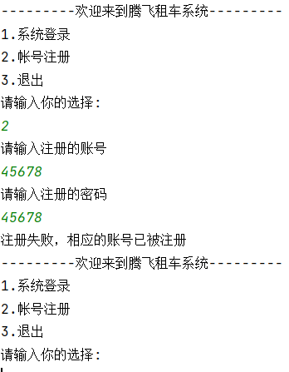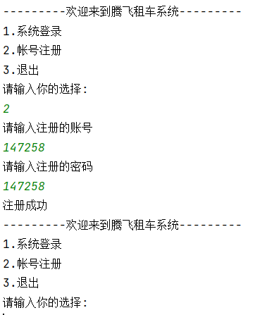

LU5 管理员登陆系统 LU6管理员查看车辆信息

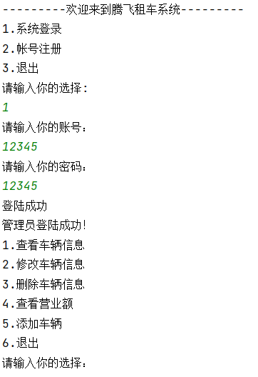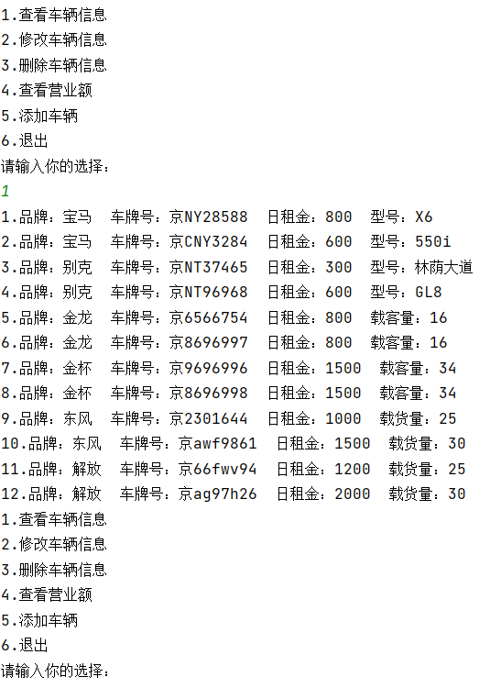



LU7管理员修改车辆信息

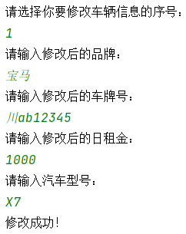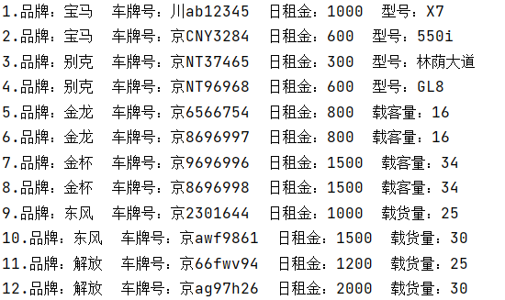



LU8管理员删除车辆

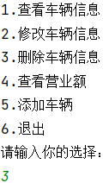

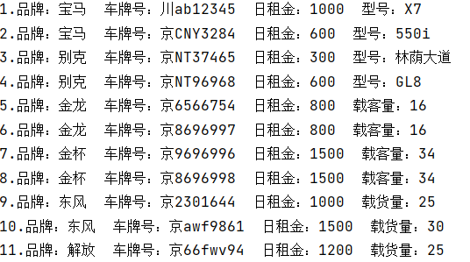



LU9管理员增加车辆

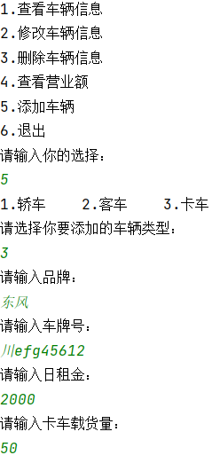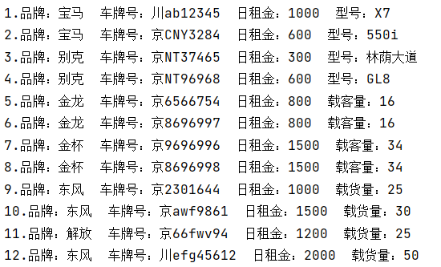



LU10管理员查看利润

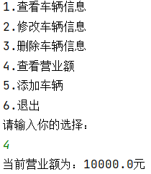

LU11用户查看车辆信息

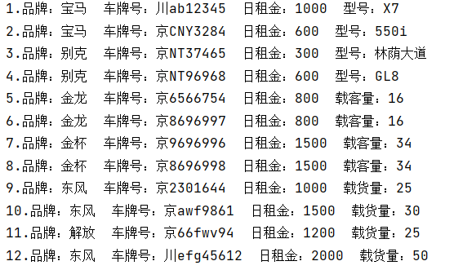

LU12用户租借车辆

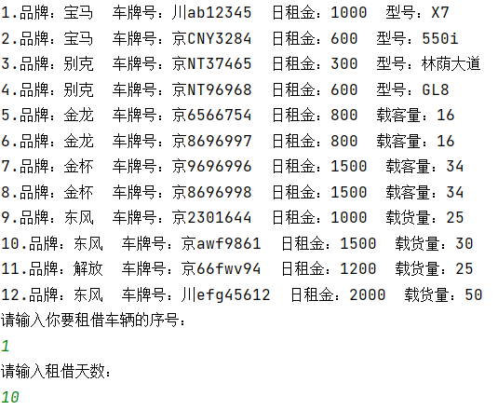

LU13用户更换车辆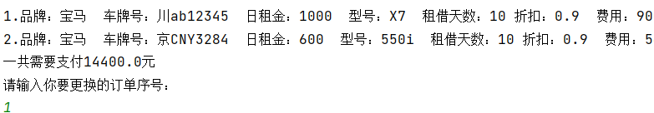

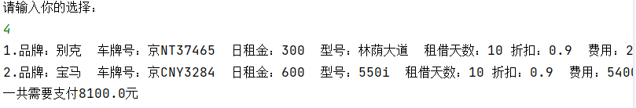

LU14用户支付相关费用

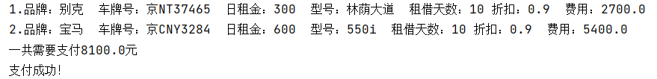

LU15管理员再次查看利润

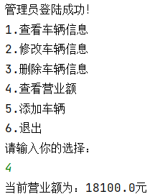

LU16用户或管理员退出系统

